Tävling: Kullavik Skiff 2019
29er,
RS Feva

Datum: 2018-09-14 – 2018-09-15
Arrangör: Kullaviks Kanot & Kappseglingsklubb.

1. Tidsprogram

1.1 Program

Dag | Datum | Planerad tid för första varningssignal
Lördag | 2018-09-14 | Kl: 10:55
Söndag | 2018-09-15 | Kl: 09:55

Söndag 15/9 kommer inget nytt startförfarande att påbörjas efter kl 15.00.

1.2 För att uppmärksamma båtar på att ett nytt startförfarande snart ska börja kommer orange flagga att visas med en ljudsignal minst fem minuter före varningsignalen.

1.3 9 kappseglingar är planerade att genomföras under regattan

1.4 Kappseglingskommittén ska försöka anpassa banan så att en kappsegling tar
ca 20 minuter att segla.

2 Tävlingsexpeditionen och signalmastens placering.
2.1 Tävlingsexpeditionen är placerad i anslutning till KKKK:s hamnplan.

2.2 Signaler i land kommer att visas på signalmasten som är placerad utanför KKKK:s klubbhus.

3. Märken

3.1 Märke 1 är en gul cylinderboj. Märkena 2, 3a och 3b är vit/röda kulbojar
Startmärken är startfartyget och funktionärsbåt med röd flagga på stång i lä ände av startlinjen
Målmärken är målfartyg/startfartyg med blå flaga på stång och blå flaggboj.

3.2 Vid banändring flyttas de ordinarie rundningsmärkena. Detta ändrar AppS 10.1

3.3 Innan första båt har påbörjat banbenet kan kappseglingskommittén flytta ett rundningsmärke utan att signalera. Detta ändrar KSR 33.

4 Tidsbegränsning

4.1 Kappseglingens tidsbegränsning:
Maximitiden för första båt i mål är 40 minuter.

4.2 Målgångsfönster:
Målgångsfönstret är 10 minuter.
5 Ändringar och tillägg till KSR Appendix S

5.1 Banan
a) Banan är en kryss/länsbana som seglas två varv. Rundningsmärkena ska lämnas om babord.

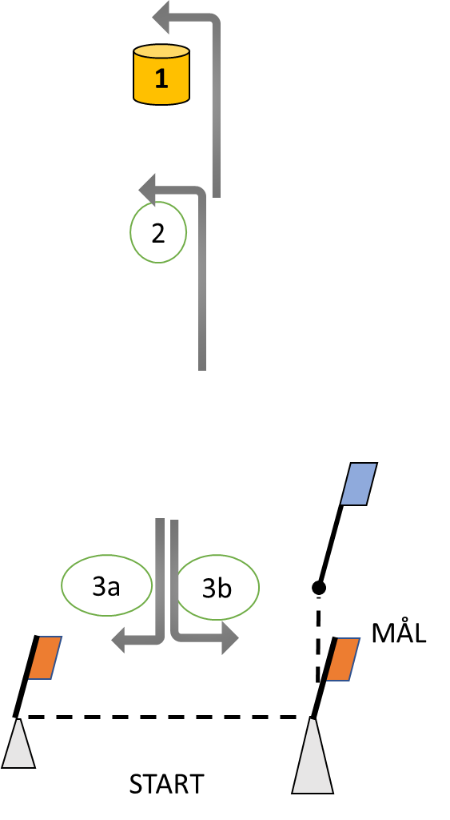
29er: Start – 1 – 3a/3b – 1 – 3b – Mål.
RS Feva: Start – 2 – 3a/3b – 2 – 3b – Mål.
b) Om siffervimpel ”3” visas före eller tillsammans med varningssignalen seglas banan tre varv.

29er: Start – 1– 3a/3b – 1 – 3a/3b – 1 –3b – Mål.
RS Feva: Start – 2 – 3a/3b – 2 – 3a/3b – 2 – 3b – Mål.

5.2 Kappseglingskommittén kommer inte att ange banan enligt AppS 7.1.
Detta ändrar AppS 7.1

5.3 Planerat banområde är banområde A enligt sjökortet i bilaga 1. Ev byte av banområde anslås senast 09.00 samma dag. Byte av banområde ute på vattnet signaleras med att signalflagga ”L” visas på startfartyget under förflyttning.
5.4 Klassflaggor

Klass Signalflagga

RS Feva Vit med RS Feva logo

29er Vit med 29er logo

Detta ändrar AppS 6.1
5.5 Startlinjen är mellan stång/mast med röd flagga på startfartyget och stång/mast med röd flagga på funktionsbåt i lä ända av linjen. Detta ändrar AppS 9.2.

5.6 En båt som startar senare än 4 minuter efter sin startsignal räknas som inte
startande. Detta ändrar KSR A4.

5.6 Mållinjen är mellan stång/mast med blå flagga på startfartyget och en flaggboj med blå flagga. Detta ändrar AppS 11.1

5.8 KSR Appendix P gäller med ändringen att P 2.3 utgår och att i P 2.2 ändras ”Andra” till ”Andra och ytterligare gånger”.

5.9 Regler för stödpersoner

a) Stödpersoner ska följa Svenska Seglarförbundets säkerhetskodex.
b) Stödperson ska sjösätta, förtöja och ta upp sin farkost (coach-båt) enligt anvisningar från arrangören.
c) Stödperson ska följa KSR 1, 2 och 55 samt inte utsätta en tävlande för risk att bryta mot KSR 41.

d) När någon klass är i startsekvensen (från varningssignal till startsignal) får en stödperson inte vara närmare startlinjen och dess förlängning än 100 meter.
e) En stödperson som framför båt skall iaktta försiktighet, så att hen inte påverkar någon kappseglande båt (t.ex med svall).

f) En stödperson som är funktionär i kappseglingskommittéen eller tekniska kommittéen får bryta mot 5.9 d-f i den utsträckning som krävs för att utföra funktionärsuppgifterna.

Bilaga 1 till Kompletterande Seglingsförskrifter för Kullaviks Skiff.

